FARMACIAS “EL FENIX” DEL CENTRO S.A. DE C.V.

TUTORIAL
FACTURACIÓN ELECTRONICA

201.151.238.58/fe

- ¿COMO INGRESAR AL SISTEMA?

Abrir el navegador mozilla firefox y escribimos la siguiente dirección: http://201.151.238.53/fe
Al escribir la dirección nos abrirá una página como esta:

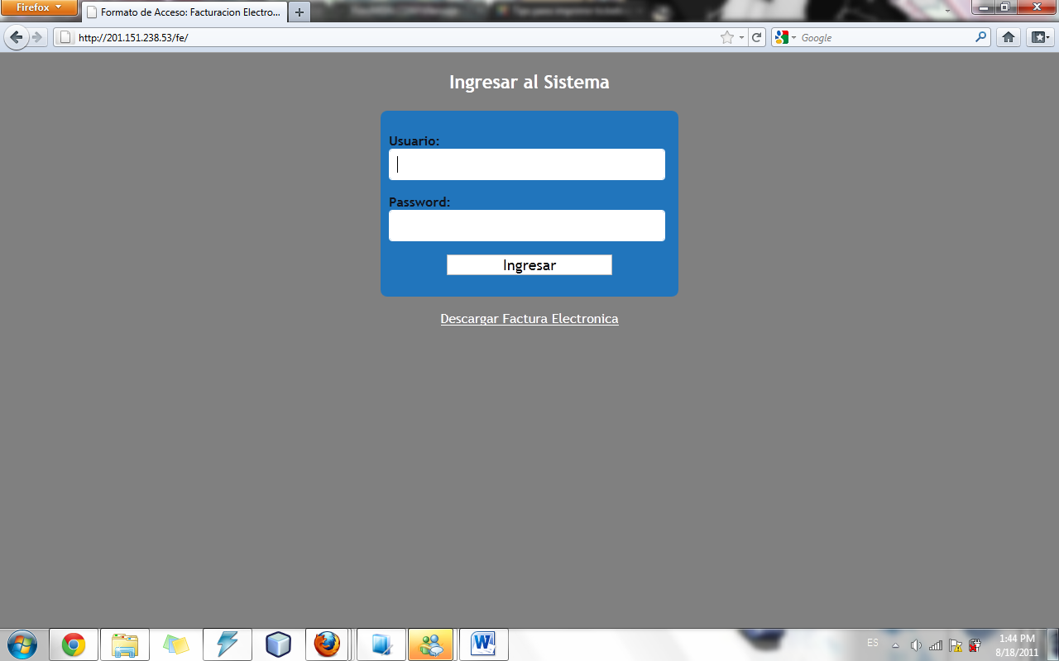

Aquí vamos a escribir nuestro usuario y contraseña que nos proporcionaron y le damos clic en el botón de ingresar y listo ¡Hemos ingresado al sistema!

  - ¿COMO DAR DE ALTA UN CLIENTE?

Una vez que hemos ingresado al sistema nos muestra una página similar a esta:
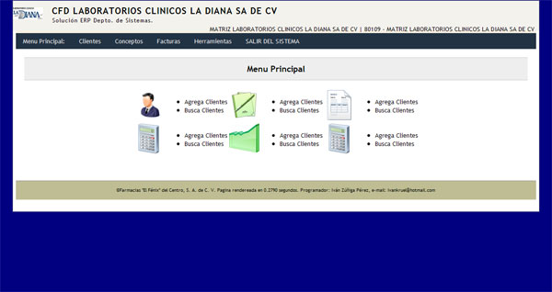

De aquí nos vamos a ir al menú CLIENTES y al submenú AGREGAR CLIENTE

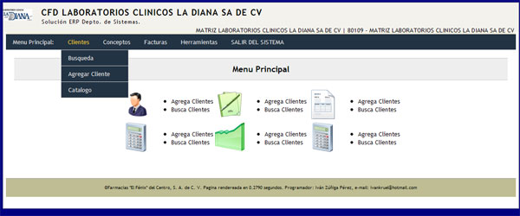

Y nos muestra una ventana similar a la siguiente:
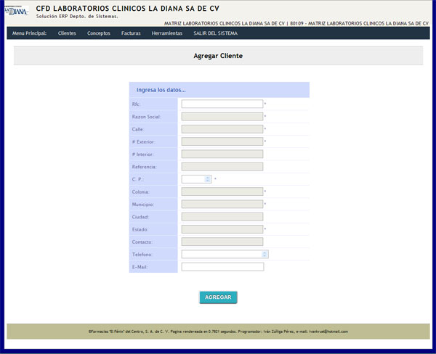

Aquí necesitamos escribir en cada campo los datos del cliente como su RFC (sin espacio y sin guiones), RAZON SOCIAL (nombre de la empresa o cliente), DATOS DE SU DOMICILIO (calle, número, referencia, etc...), CONTACTO (representante de la empresa o nombre del cliente), TELEFONO Y E-MAIL. Después de escribir todos los datos le damos clic en el botón de agregar.

Y ¡listo! ya tenemos agregado nuestro cliente y se puede comprobar metiéndonos en el menú de CLIENTES y en el submenú CATALOGO.

    - ¿COMO HACER UNA FACTURA?

Nota: antes de realizar tu factura necesitas primero dar de alta a tu cliente

Primero nos vamos al menú FACTURAS y al submenú NUEVA:

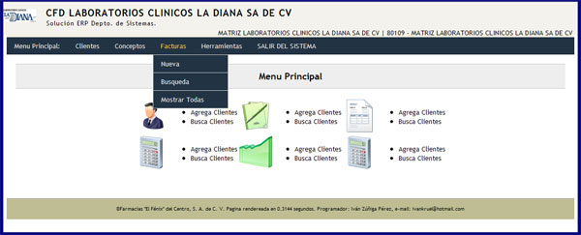
Nos muestra una página similar a esta:

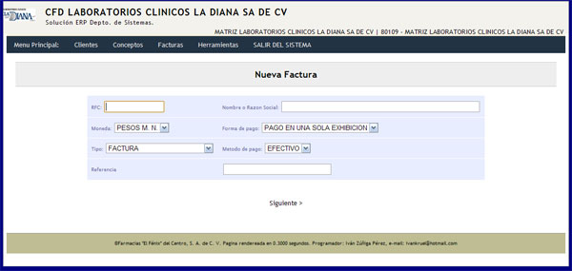

En primer lugar metemos el RFC del cliente después de meterlo nos ´pasamos al siguiente campo NOMBRE O RAZON SOCIAL ya sea con la tecla de tabulador o con el propio mouse este campo se llenara automáticamente (ya que el cliente ya fue dado de alta). PARA LAS SUCURSALES DEJAR LOS CAMPOS DE MONEDA, FORMA DE PAGO, TIPO Y METODO DE PAGO “INTACTOS”.

Después de llenar los campos le damos clic en siguiente y les aparece una página similar a esta:

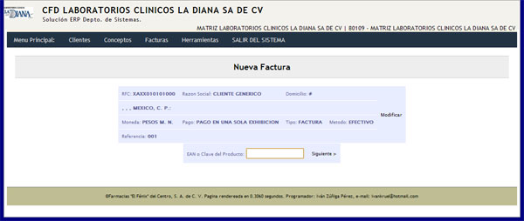
En el campo que dice: EAN O CLAVE DEL PRODUCTO las sucursales deben de meter la palabra TICKET

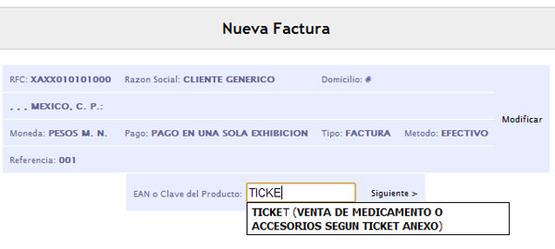

Seleccionamos el autocompletar y le damos clic en siguiente

Y les muestra la siguiente ventana:

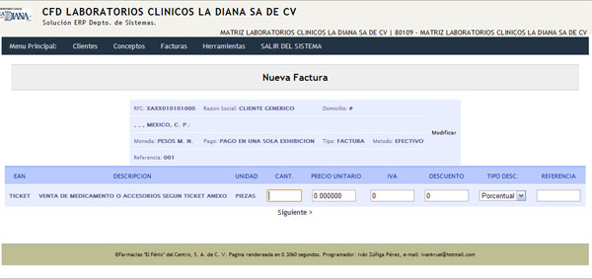
En el campo de CANTIDAD vamos a poner el numero 1 (aunque en el ticket nos diga que son 3, 6 o 7 productos que hayan vendido) en el campo de PRECIO UNITARIO vamos a poner el total del ticket (no el precio de cada producto), en el IVA ponerlo si es necesario si no dejarlo en cero en el DESCUENTO ponerlo si es necesario si no dejarlo igual, en el campo de TIPO DE DESCUENTO ponerlo en “fijo” y en el campo de referencia meter el folio del ticket ejemplo:

Ticket: D20110406A08888F0000498476

Meter los últimos números después de los ceros:

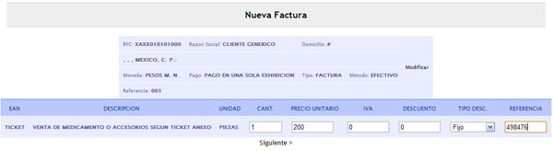

Después le damos clic en siguiente:

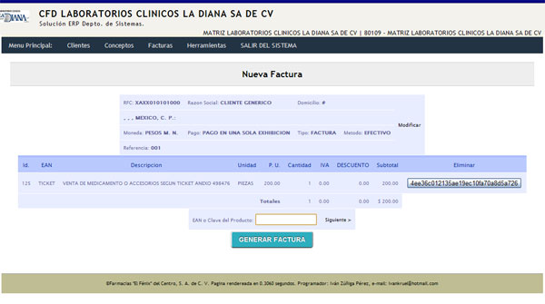

Ahora si es el único ticket del cliente le damos clic en GENERAR FACTURA pero si el cliente quiere que se le facturen dos o más tickets en la misma factura en el campo de EAN O CLAVE DEL PRODUCTO metemos otra vez la palabra TICKET y repetimos los mismos pasos.

Si el cliente desea que su factura sea con los productos desglosados es decir producto por producto debemos ingresar en el campo EAN O CLAVE DEL PRODUCTO el código de barras, nombre o sustancia activa del medicamento y/o material de curación y se continúan con los mismos pasos.

Si nos llegamos a equivocar y queremos eliminar un ticket le damos clic en el botón que contiene muchos caracteres alfanuméricos localizados en la columna de eliminar.

NOTA: No generar la factura hasta que estés seguro que los datos que capturaste son correctos y que hayas metido el ticket o los tickets del cliente (solo si este lo requiere para que aparezcan en una sola factura).

Para localizar tu factura te metes al menú FACTURAS y al submenú MOSTRAR TODAS.

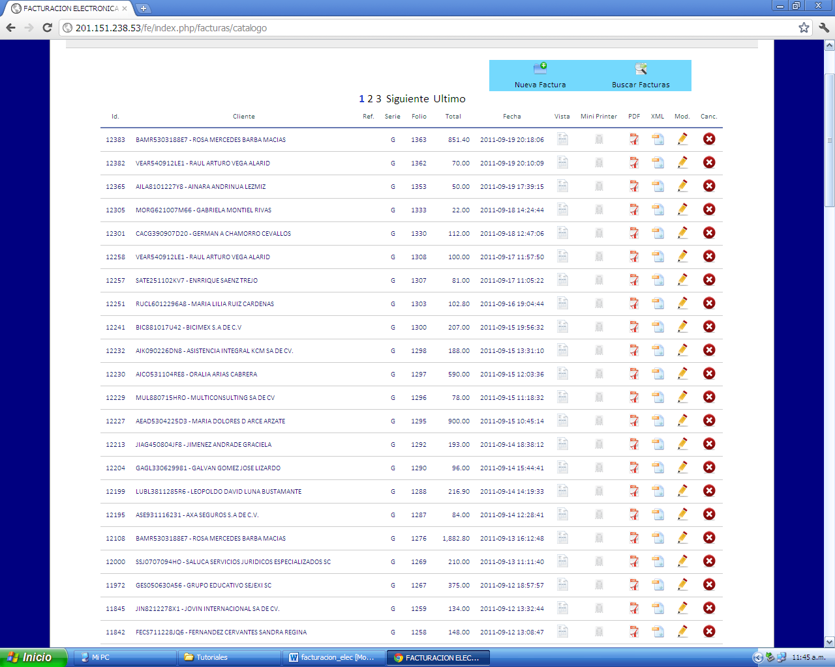

Aquí se pueden modificar o eliminar las facturas también imprimirlas.

Para imprimir en el ticket selecciona la opción de miniprinter (es el icono de una hojita pequeña) ya que habrá una página con la información oprime en tu teclado <Ctlr+P> y selecciona la impresora que se llama FACTURA QUE ANTERIORMENTE CONFIGURASTE

4. ¿EL CLIENTE COMO PUEDE IMPRIMIR SU FACTURA DESDE SU CASA O TRABAJO?

NOTA: EL CLIENTE TAMBIEN PUEDE DESCARGAR SU FACTURA POR MEDIO DE ESTA PAGINA LO UNICO QUE HAY QUE HACER ES PROPORCIONARLE LA DIRECCIÓN: 201.151.238.53/fe E INGRESAR AL SISTEMA EN DONDE DICE DESCARGAR FACTURA ELECTRONICA:

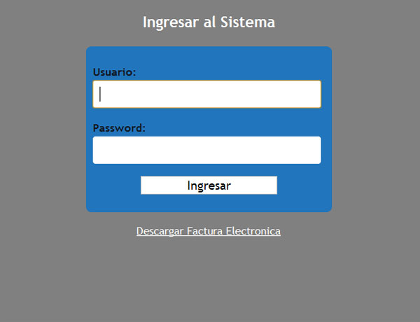

Al entrar al enlace les aparecerá lo siguiente:

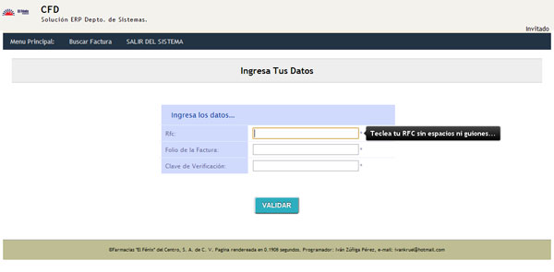
En esta página tenemos que ingresar los siguientes datos RFC, folio de la factura y código, todos estos datos aparecen en la factura que le demos al cliente, el código se debe de escribir tal y cual aparece impreso respetando mayúsculas y minúsculas:

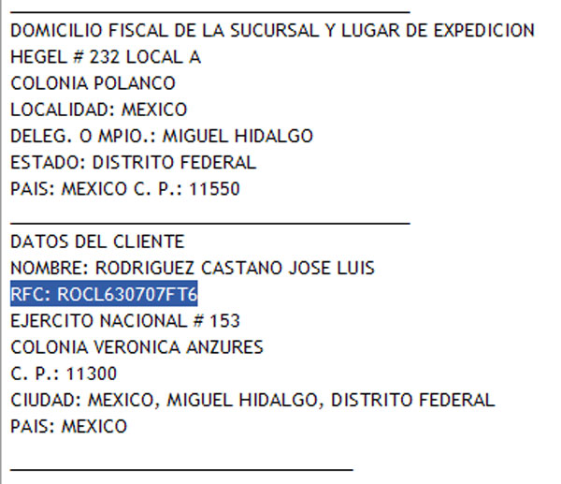
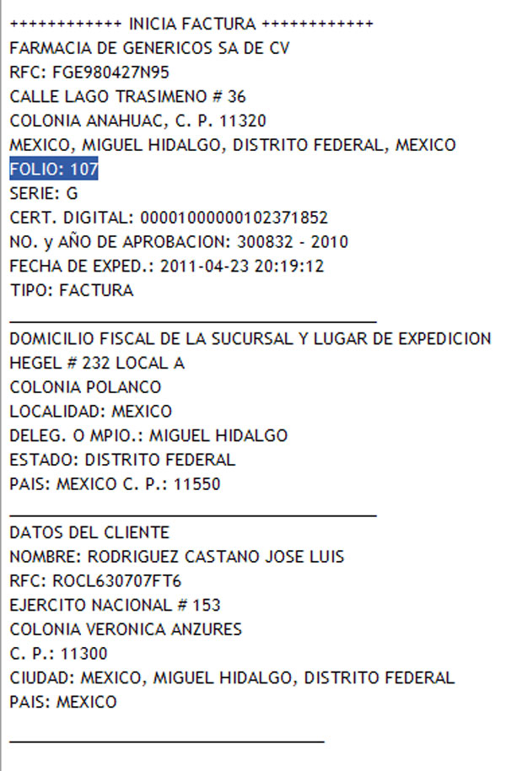

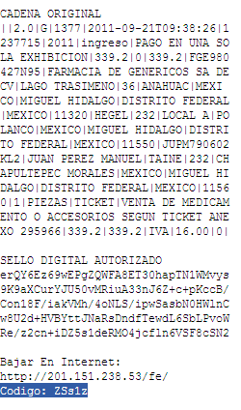

Después de ingresar los datos aparece una página similar a esta:

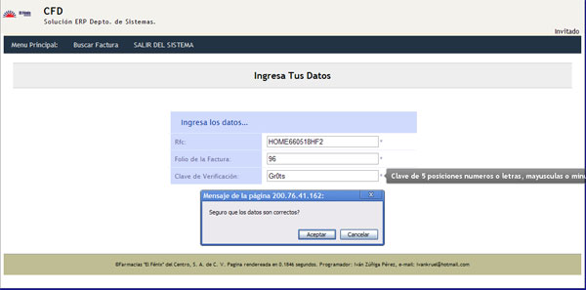
Nos va a salir un mensaje preguntándonos si los datos son correctos y le damos clic en aceptar y nos aparece la siguiente pagina y aquí el cliente tuene los archivos de su factura y los puede imprimir cuando el guste

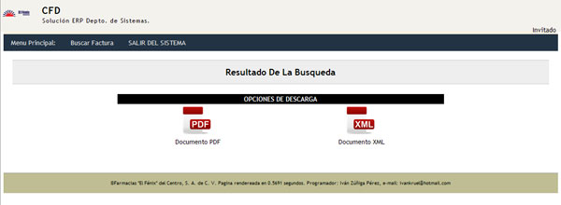

Todos los derechos reservados Farmacias “El fénix” del centro S.A. DE C.V.
PROGRAMADOR Ing. Iván Zúñiga Pérez
SISTEMAS ext. 112

